**1、MySQL中常用的字符串函数**

MySQL软件支持的字符串函数表如下：

|  |  |
| --- | --- |
| **函   数** | **功   能** |
| CONCAT(str1,str2,...,strn) | 将str1,str2,...,strn连接为一个完整的字符串 |
| INSERT(str,x,y,instr) | 将字符串str从第x开始，y个字符串长度的子串替换为字符串instr |
| LOWER(str) | 将字符串str中的所有字母变成小写 |
| UPPER(str) | 将字符串str中的所有字母变成大写 |
| LEFT(str,x) | 返回字符串最左边的x个字符 |
| RIGHT(str,x) | 返回字符串最右边的x个字符 |
| LPAD(str,n,pad) | 使用字符串pad对字符串str最左边进行填充，直到长度为n个字符长度 |
| RPAD(str,n,pad) | 使用字符串pad对字符串str最右边进行填充，直到长度为n个字符长度 |
| LTRIM(str) | 去掉str左边的空格 |
| RTRIM(str) | 去掉str右边的空格 |
| REPEAT(str,x) | 返回字符串str重复x次的结果 |
| REPLACE(str,a,b) | 使用字符串b替换字符串str中所有出现的字符串a |
| STRCMP(str1,str2) | 比较字符串str1和str2 |
| TRIM(str) | 去掉字符串行头和行尾的空格 |
| SUBSTRING(str,x,y) | 返回字符串str中从x位置起y个字符串长度的字符串 |

**2、合并字符串函数CONCAT()和CONCAT_WS()**

语法形式：

CONCAT(str1,str2,...,strn);

将传入的参数连接起来返回合并的字符串类型数据。如果一个参数为NULL，则返回NULL。

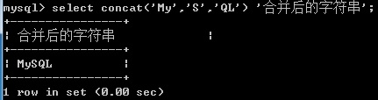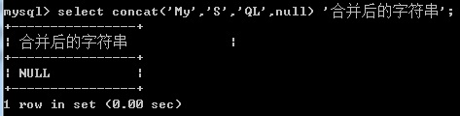

CONCAT_WS(sep,str1,str2,...,strn);

将字符多个字符串连接成一个字符串，字符串之间用分隔符分开。分隔符为NULL时返回NULL，子字符串中含有NULL时，函数将忽略NULL。

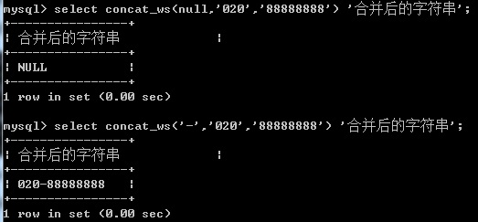

**3、比较字符串大小函数STRCMP()**

语法形式：

STRCMP(str1,str2);

比较传入的字符串str1与str2，如果传入的参数str1大于str2，则返回true；如果参数str1小于str2，则返回false；如果参数str1等于str2，则返回0。

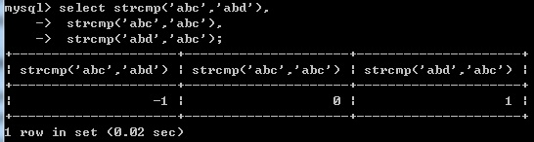

**4、获取字符串长度函数LENGTH()和字符数函数CHAR_LENGTH()**

语法形式：

LENGTH(str);

获取传入的字符串str长度。

CHAR_LENGTH(str);

获取传入的字符串str的字符数。

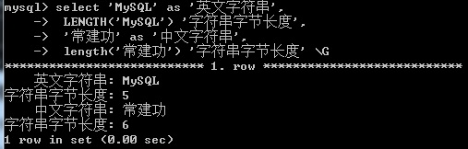

**5、实现字母大小写转换函数UPPER()和LOWER()**

语法形式：

UPPER(str);

UCASE(str);

将所传入的字符串str中所有字母转换为大写字母。

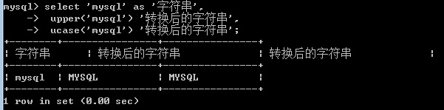

LOWER(str);

LCASE(str);

将所传入的字符串str中所有字母转换为小写字母。

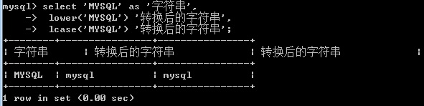

**6、查找字符串**

**返回字符串位置的FIND_IN_SET()函数**

语法形式：

FIND_IN_SET(str1,str2);

返回在字符串str2中与str1匹配的字符串的位置。

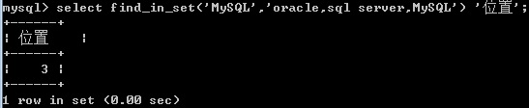

**返回指定字符串位置的FIELD()函数**

语法形式：

FIELD(str1,str2,str3,...);

返回第一个与字符串匹配的字符串的位置。

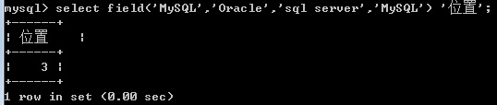

**返回子字符串相匹配的开始位置**

语法形式：

LOCATE(str1,str);

POSITION(str1 IN str);

INSTR(str,str1);

获取子字符串相匹配的开始位置。

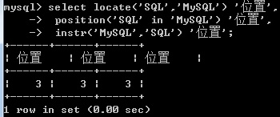

**返回指定位置的字符串的ELT()函数**

ELT(n.str1,str2,...);

获取指定位置的字符串。

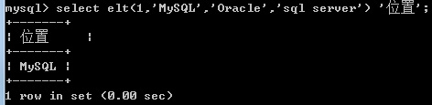

**选择字符串的MAKE_SET()**

语法形式：

MAKE_SET(num,str1,str2,..,strn);

将num转换成二进制数，再根据二进制数来选择字符串。从左到右顺序读取该值，二进制数值为1选择该字符串，否则不选该字符串。

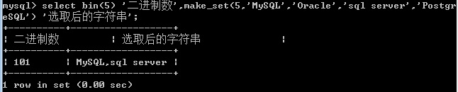

**7、从现有字符串中截取子字符串**

**从左边或右边截取子字符串**

LEFT(str,num);

RIGHT(str,num);

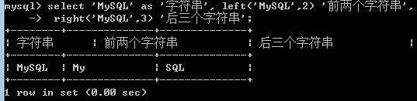

**截取指定位置和长度的子字符串**

SUBSTRING(str,num,len);

MID(str,num,len);

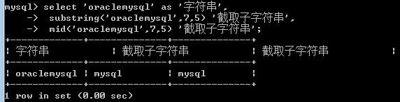

**8、去除字符串开始的首位空格**

**去除字符串开始处的空格**

LTRIM(str);

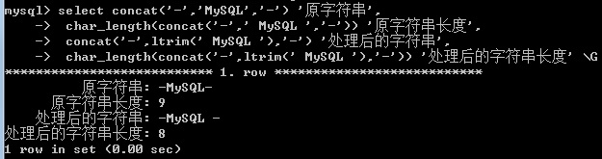

**去掉字符串结束处的空格**

RTRIM(str);

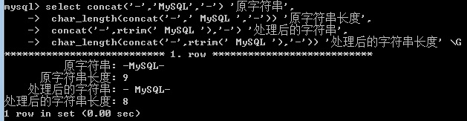

**9、去掉字符串首位空格**

TRIM(str);

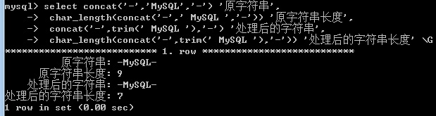

**10、替换字符串**

INSERT(str,pos,len,newstr);

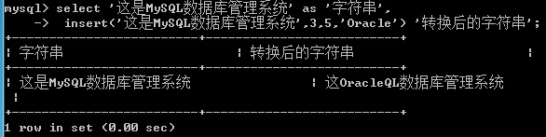

REPLACE(str,substr,newstr);

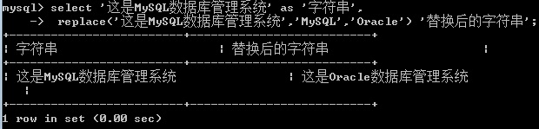

[**MySQL中的日期和时间函数**](https://www.cnblogs.com/alphajuns/p/9909153.html)

常用日期函数如下：

|  |  |
| --- | --- |
| **函   数** | **功   能** |
| CURDATE() | 获取当前日期 |
| CURTIME() | 获取当前时间 |
| NOW() | 获取当前的日期和时间 |
| UNIX_TIMESTAMP(date) | 获取日期的UNIX时间戳 |
| FROM_UNIXTIME() | 获取UNIX时间戳的日期值 |
| WEEK(date) | 返回日期date为一年中的第几天 |
| YEAR(date) | 返回日期date的年份 |
| HOUR(time) | 返回时间time的小时值 |
| MINUTE(time) | 返回时间time的分钟值 |
| MONTHNAME(date) | 返回时间date的月份 |

**1、获取当前日期和时间函数**

**获取当前日期和时间**

NOW(),CURRENT_TIME(),LOCALTIME(),SYSYDATE()

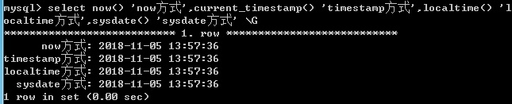

**获取当前日期**

CURDATE()和CURRENT_DATE()

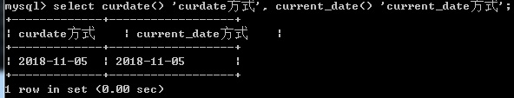

**获取当前时间**

CURTIME()和CURRENT_TIME()函数

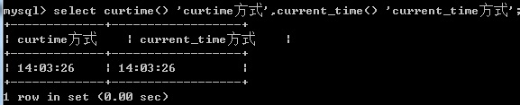

**2、通过各种方式显示日期和时间**

**通过UNIX方式显示日期和时间**

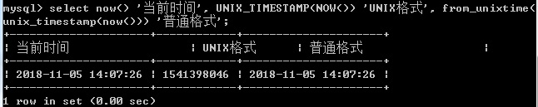

**通过UTC方式显示日期和时间**

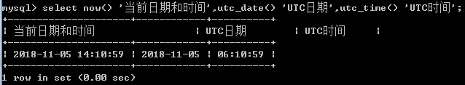

**3、获取日期和时间各部分值**

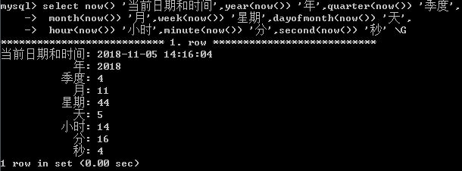

**关于月份的函数**

MONTH()：返回当前月份数值

MONTHNAME()：返回当前月份的英文名

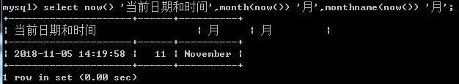

**关于星期的函数**

DAYNAME()：返回日期和时间中星期的英文名

DAYOFWEEK()：返回日期和时间中星期是星期几，返回值范围为1~7，1表示星期日，2表示星期一，以此类推。

WEEKDAY()：返回日期和时间中星期是星期几，返回值范围为0~6，0表示星期一，1表示星期二，以此类推。

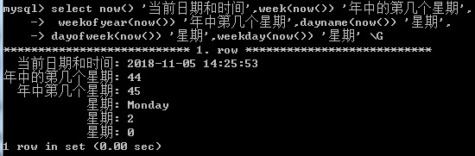

**关于天的函数**

DAYOFMONTH()：返回日期属于当前月第几天

DAYOFYEAR()：返回日期属于当前年中第几天

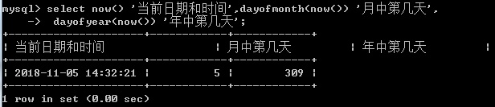

**获取指定值的EXTRACT()函数**

语法形式：

EXTRACT(type of date)

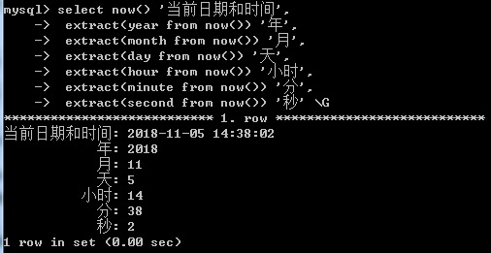

**4、计算日期和时间函数**

**与默认日期和时间操作**

TO_DAYS(date)：计算日期参数date和默认日期和时间（0000年1月1日）之间相隔的天数。

FROM_DAYS(number)：计算从默认日期和时间开始经过number天后的日期和时间。

DATEDIFF()：获取两个指定日期之间相隔的天数。

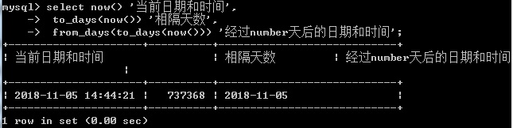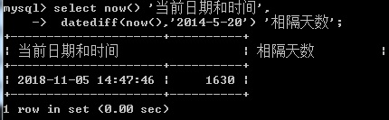

**与指定日期和时间操作**

ADDDATE(date,n)：日期参数date加上n天后的日期

SUBDATE(date,n)：日期参数date减去n天前的日期

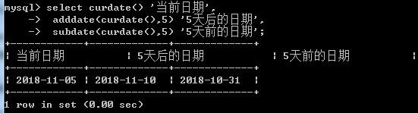

ADDDATE(date,interval exp type)：date加上一段时间后的时间

SUBDATE(date,interval exp type)：date减去一段时间后的时间

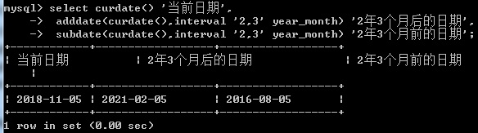

ADDDATE(time,n)：time加上n后的时间

SUBDATE(time,n)：time减去n后的时间

